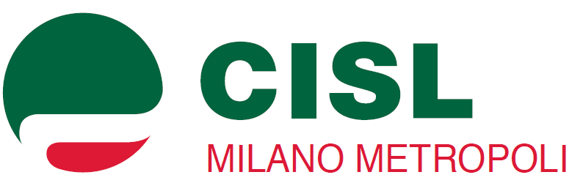
COORDINAMENTO DONNE E POLITICHE DI GENERE

25 novembre 2013
Giornata internazionale contro la violenza alle donne

Uomini e donne insieme contro la violenza

La Giornata internazionale per l’eliminazione della violenza contro le donne, voluta dalle Nazioni Unite, sarà un momento di riflessione che coinvolge, in tutto il mondo, milioni di donne e di uomini.
I numerosi atti di violenza che ancora accadono ci impongono di non abbassare la guardia, ciascuno di noi assumendosi le proprie responsabilità: istituzioni, parti sociali, mondo dell’associazionismo, sindacati e ognuno di noi.
Come Cisl e come donne della Cisl vogliamo essere attive nella lotta contro tale violenza. Per tanto il Coordinamento donne e politiche di genere ha attivato una serie di azioni volte a dare un contributo concreto alle vittime di violenza.

Un’azione significativa è rappresentata dal progetto denominato “Una borsa lavoro per te”.
Per realizzarlo il Coordinamento donne e politiche di genere della Cisl ha ottenuto da Confartigianato, Confcooperative, Coldiretti e Lega Coop la disponibilità ad attivare stage lavorativi presso aziende loro consociate, per le donne uscite da gravi situazioni di violenza.
Detti stage sono preceduti da un percorso di presa di coscienza e di liberazione presso la Cooperativa La Grande Casa.
Per reperire i fondi necessari a sostegno delle borse lavoro il Coordinamento donne Cisl sta contattando varie fondazioni ed istituzioni.

Un’altra azione del Coordinamento Donne, pensata per raccogliere fondi a favore del progetto, è una rappresentazione teatrale che coinvolge come attori anche operatori, operatrici e segretari della Cisl di Milano.

Abbiamo inoltre progettato un libretto che contiene indicazioni utili a chi subisce violenza, attualmente in fase di traduzione in varie lingue per essere efficace nei confronti di donne di tutte le nazionalità.

Come ogni anno poi, le donne di CGIL, CISL, UIL si troveranno, nel presidio del 25 novembre in piazza San Babila per incontrare la cittadinanza e riflettere sulla violenza alle donne insieme a rappresentanti di associazioni, enti ed istituzioni, con uno sguardo particolare a quanto accade nella nostra città.

Vi aspettiamo numerose e numerosi in piazza San Babila
iI 25 novembre dalle ore 11!!

